**spannend**: van spanende dingen wordt je (van binnen) onrustig. Je weet niet precies hoe ze zullen aflopen.

**geheimzinnig**: iets is geheimzinnig als het spannend is en je het maar niet kan begrijpen.

**de toverspreuk**: een zinnetje of een rijmpje dat je opzegt bij het toveren.

**betoveren**: iemand of iets op een vreemde manier in wat anders laten veranderen.

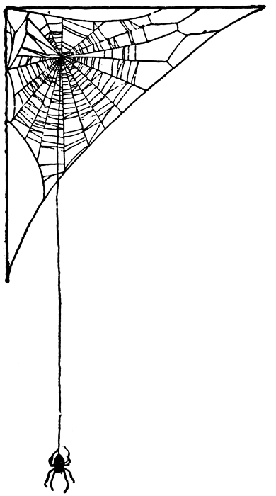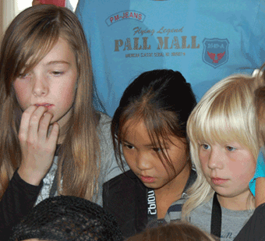

**Spannend**

**de toverspreuk**

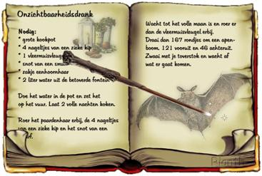

**geheimzinnig**



**betoveren**